5. ПРИНЦИПЫ ПОСТРОЕНИЯ СЕТЕЙ IP-ТЕЛЕФОНИИ

5.1. Классификация сетей IP-телефонии

Сеть IP-телефонии представляет собой совокупность оконечного оборудования, каналов связи и узлов коммутации. Сети IP-телефонии строятся по тому же принципу, что и сети Интернет. Однако в отличие от сетей Интернет, к сетям IP-телефонии предъявляются особые требования по обеспечению качества передачи речи. Одним из способов уменьшения времени задержки речевых пакетов в узлах коммутации является сокращение количества узлов коммутации, участвующих в соединении. Поэтому при построении крупных транспортных сетей в первую очередь организуется магистраль, которая обеспечивает транзит трафика между отдельными участками сети, а оконечное оборудование (шлюзы) включается в ближайший узел коммутации (рис. 5.1). Оптимизация маршрута позволяет улучшить качество предоставляемых услуг. При подключении к сети других операторов их оборудование также подключается к ближайшему узлу коммутации.

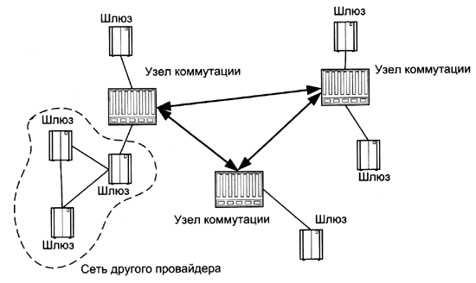
Рис. 5.1. Пример построения сети IP-телефонии с использованием магистрали

Для связи между устройствами внутри сети и с устройствами других сетей IP-телефонии используются выделенные каналы или сеть Интернет. По способу связи оконечных устройств между собой сети IP-телефонии можно разделить навыделенные, интегрированные и смешанные.

В выделенных сетях (рис. 5.2) связь между оконечными устройствами осуществляется по выделенным каналам и пропускная способность этих каналов используются только для передачи речевых пакетов. Чаще всего провайдеры IP-телефонии не строят собственную сетевую инфраструктуру, а арендуют каналы у провайдеров первичной сети. Это позволяет уменьшить затраты на эксплуатацию сети и увеличить окупаемость вложений.

Главное преимущество выделенной сети - это высокое качество передачи речи, так как такие сети предназначены только для передачи речевого трафика. Кроме того, для обеспечения гарантированного качество предоставляемых услуг в этих сетях, кроме протокола IP, применяются и другие транспортные протоколы: ATM и Frame Relay.

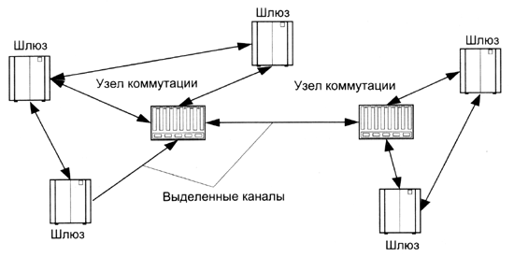
Рис. 5.2. Пример построения выделенной сети IP-телефонии

В интегрированных сетях IP-телефонии для связи между устройствами используется глобальная сеть Интернет (рис. 5.3). Это может быть уже существующая собственная сеть или доступ к сети Интернет через провайдеров. Если оператор имеет собственную сеть Интернет, то для предоставления услуг IP-телефонии он лишь устанавливает дополнительное оборудование, которое обеспечивает преобразование речи в данные и наоборот, и модернизирует уже имеющееся оборудование, чтобы обеспечить качество предоставляемых услуг. Если оператор IP-телефонии пользуется услугами провайдеров Интернет, то качество услуг такой сети может быть низким, так как обычные сети Интернет не рассчитаны на передачу информации в реальном масштабе времени.
По разным причинам операторы сетей IP-телефонии для объединения своих устройств в сети могут использовать выделенные каналы и сеть Интернет. Такие сети можно назвать сетями смешанного типа (рис. 5.4). Вопрос о том, какие каналы использовать для связи устройств между собой, решается оператором индивидуально в зависимости от возможностей.

Если оператор, обычно использующий выделенные каналы, по каким-либо причинам не может арендовать канал до оконечного устройства, он прибегает к услугам провайдеров Интернет. Если оператор IP-телефонии, использующий сеть Интернет, не имеет возможности получить доступ в Интернет в конкретной точке, или качество услуг через сеть Интернет очень низкое, то для подключения оконечного устройства к сети используется выделенный канал. К построению сети по смешанному типу прибегают редко, только когда нет другого варианта. Чаще всего, таким способом более крупные операторы подключают к себе более мелких операторов.
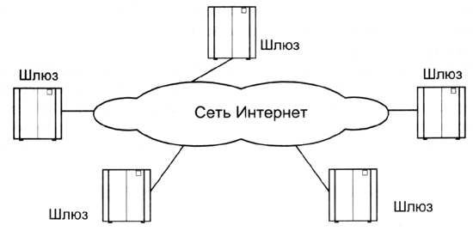
Рис. 5.3. Пример построения интегрированной сети IP-телефонии
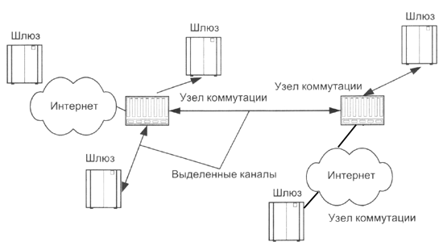
Рис. 5.4. Пример построения смешанной сети IP-телефонии

По своему масштабу все сети IP-телефонии можно разделить на международные, региональные и местные.

Международная сеть IP-телефонии имеет точки своего присутствия в нескольких странах и обеспечивает терминацию трафика практически в любую точку мира при минимальном использовании телефонной сети общего пользования. Чаще всего, международные сети не работают с конечными пользователями, а предоставляют свою пропускную способность другим сетям. Главной задачей международных сетей является транзит трафика между сетями различного уровня. Кроме того, операторы международной сети организуют международные клиринг-центры, которые упрощают процедуры взаиморасчетов между операторами. При построении международной сети в первую очередь строится мощная магистраль, имеющая большую пропускную способность. Международные сети строятся с использованием выделенных каналов и на базе уже существующих сетей Интернет.

Яркими примерами выделенных международных сетей являются сети компаний ITXC, iBasis и DeltaThree. Среди провайдеров Интернет, предоставляющих услуги международной IP-телефонии, можно отметить компании Carrierl, GRIC, GTE Internetworking и Equant.

В отличие от международной сети национальная сеть имеет точки своего присутствия в одной или, в крайнем случае, в нескольких близлежащих странах и обслуживает абонентов и местных операторов только этого региона. С помощью заключения договоренности с международными сетями национальная сеть предоставляет своим абонентам и другим местным сетям возможность терминации вызовов в любую точку мира.

Чаще всего, национальные сети строятся национальными телекоммуникационными компаниями с использованием уже существующей инфраструктуры, поэтому большая часть национальных сетей IP-телефонии являютсяинтегрированными сетями. Крупные национальные операторы проводят дооборудование своих сетей передачи данных для предоставления услуг IP-телефонии. Прежде всего, оператор заботится об обеспечении качества передачи речи по сети с помощью модернизации имеющегося оборудования или приобретении нового. Также, в зависимости от имеющегося на сети оборудования, оператор или приобретает дополнительное шлюзовое оборудование, или дооборудует уже используемое на сети оборудование передачи данных функциями шлюза. Примерами телекоммуникационных компаний, имеющих национальную сеть IP-телефонии, могут служить Deutsche Telecom, France Telecom, Telecom Finland, Japan Telecom и многие другие.

Операторы IP-телефонии, не имеющие собственной инфраструктуры, строят свои сети с использованием провайдеров Интернет или провайдеров первичной телекоммуникационной сети и стараются выйти за рамки национальной сети, так как особенно выгодно предоставлять услуги IP-телефонии на большие расстояния. Поэтому операторы, имеющие достаточно средств на строительство сети, предпочитают строить международные сети, причем они располагают точки своего присутствия в тех странах, куда больше всего тяготеет международный телефонный трафик. Примерами национальных выделенных сетей можно считать сети компаний Innofone (Канада) и Liberty One (Австралия, Новая Зеландия).

Местная сеть IP-телефонии предоставляет возможность абонентам местной телефонной сети и частным компаниям воспользоваться услугами IP-телефонии. В основном, операторы местных сетей являются провайдерами доступа к сети IP-телефонии. Чаще всего, их сети имеют всего один шлюз, подключенный к более крупным сетям через сеть Интернет или по выделенным каналам. Таких операторов часто называют ресселерами, так как они просто перепродают услуги других сетей абонентам местной телефонной сети. Для большинства операторов местная сеть является лишь промежуточным этапом развития и они стремятся выйти на международный или национальный уровень.

5.2. Классификация провайдеров услуг IP-телефонии

При предоставлении услуг в рамках сети IP-телефонии участвует большое количество субъектов, выполняющие различные организационно-технические функции. В рекомендациях TIPHON, разработанных ETSI, определена следующая классификация для субъектов IP-телефонии.
- Конечный пользователь IP (IPEU) - пользователь, соединенный с IP-сетью.
- Провайдер доступа IP (IPАР) - компания или организация, предоставляющая доступ к IP-услугам, который может быть или доступом к частной IP-сети, или к сети Интернет.
- Провайдер IP-сети (IPNP) - компания или организация, которой принадлежит IP-сеть.
- Провайдер услуг Интернет-телефонии (ITSP) - компания или организация, которая предлагает услуги телефонии через сеть Интернет.
- Провайдер взаимодействия (ICP) - компания или организация, которая предлагает услуги по взаимодействию между IP-сетями и сетями с коммутацией каналов для телефонного соединения.
- Провайдер услуг сети с коммутацией каналов (SCNP) - компания или организация, которой принадлежит сеть с коммутацией каналов.
- Провайдер доступа к сети с коммутацией каналов (SCAP) - компания или организация, которая предоставляет доступ к сети с коммутацией каналов.
- Конечный пользователь сети с коммутацией каналов (SCEU) - пользователь, соединенный с сетью коммутации каналов.
- Провайдер информационных услуг (DSP - directory service provider) - провайдер справочной информации, например, предоставляет номер ЕЛ 64 на основе Email-адреса.
- Провайдер дополнительных услуг (VASP) - провайдер, который предоставляет дополнительные услуги, помимо услуг традиционной телефонии.
- Брокер - провайдер делового обслуживания, который обеспечивает возможность межсетевого обмена между провайдерами IP услуг и операторами сетей с коммутацией каналов, включая урегулирование расчетов.

На рисунке 5.5 показано взаимодействие некоторых из этих субъектов для базового телефонного соединения между сетью с коммутацией каналов и IP-сетью.
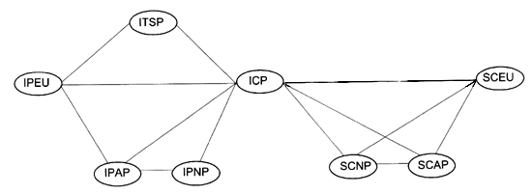
Рис. 5.5. Взаимодействие субъектов сети IP-телефонии при обслуживании телефонного вызова

Ниже приведена классификация бизнес-ролей для провайдеров IP-телефонии, которые вовлечены в обслуживание базового вызова.
- Локальный оператор IP-телефонии
Локальный оператор действует как провайдер услуг IP-телефонии только внутри своей сети. Для взаимодействия с другими операторами он пользуется услугами сетей с коммутацией каналов.
- Зональные операторы IP-телефонии (на основе двухсторонних соглашений)
По предварительной договоренности один оператор IP-телефонии может расширить зону своего обслуживания за счет другого оператора. В этом случае, операторы просто разрешают устройствам, принадлежащим разным сетям, взаимодействовать между собой. Такие операторы для физической связи между устройствами должны использовать общего провайдера IP-сети.
- Магистральный оператор
Сеть магистрального оператора обеспечивает физические соединения между сетями других операторов IP-телефонии. Магистральный оператор действует как провайдер IP-сети и, потенциально, как провайдер информационных услуг и провайдер дополнительных услуг. Магистральный оператор может также предоставлять услуги авторизации между операторами.
- Ассоциация операторов
Ассоциация операторов предоставляет операторам возможность расширить зону обслуживания без физического расширения сети. Вступая в ассоциацию, оператор получает доступ к оконечным устройствам, принадлежащим другим членам. Хотя эта бизнес-роль аналогична бизнес-роли брокера (см. п. 5), но членство в ассоциации накладывает на операторов некоторые ограничения. Один оператор, например, может купить права привилегии для некоторой области запроса. Такая закупка запрещает ассоциации поддерживать других операторов в этой области запроса, поэтому все запросы должны направляться только на сеть назначенного оператора.
- Брокер
Брокер предоставляет услуги по урегулированию взаимодействия между операторами, предлагающими услуги IP-телефонии. Его функции могут быть ограничены только урегулированием расчетов или включать в себя помощь при маршрутизации, урегулирование совместного использования ресурсов, обмен учетными записями и т.д. Воспользовавшись услугами брокера, оператор получает доступ к другим обслуживаемым операторам. Брокер накладывает на операторов меньше ограничений, чем ассоциация, однако его системные службы могут требовать более строгих мер защиты. Примером бизнес-роли брокера является провайдер услуг клиринг-центра (Clearing House Service Provider).
В реальности некоторые операторы могут исполнять несколько бизнес-ролей одновременно. Так, чаще всего, магистральный оператор может играть роль брокера или ассоциации. Это совмещение более привлекательно для локальных операторов, которые стремятся заключать соглашения с крупными альянсами.
Так, в настоящее время на рынке сформировалась определенная иерархия поставщиков услуг IP-телефонии.
- Компании первого уровня - крупные международные узлы обмена трафиком IP-телефонии, терминирующие вызовы в любую точку мира
- Компании второго уровня - сети IP-телефонии, которые охватывают нескольких регионов в пределах одного государства, и, как правило, имеют один-два международных выхода на узлы первичных провайдеров для терминации международных вызовов
- Компании третьего уровня - дилеры, продающие услуги сетей IP-телефонии вторичных компаний в точках присутствия

К компаниям-поставщикам услуг IP-телефонии первого уровня относятся компании ITXC, GRIC Communications, DeltaThree, AT&T Global Clearinghouse, Arbinet, Net2Pnone.

Эти компании позиционируются на рынке следующими особенностями.

- Стремятся к повсеместному охвату. Осуществляют терминацию вызовов в любую точку мира. Для тотального охвата компании первого уровня строят широкую партнерскую сеть мирового масштаба в сотрудничестве со вторичными провайдерами ITSP в разных странах мира. Для глобального охвата практикуются гибридные звонки по IP и традиционным телефонным сетям. Если в вызываемой точке нет совместимого шлюза IP-телефонии, то на узле обмена трафиком IP-телефонии первого уровня, который размещается, как правило, на площадке в США, вызов маршрутизируется из IP в традиционную телефонную сеть, по которой вызов коммутируется до вызываемого абонента. Используется известный факт, что звонки по традиционным телефонным сетям из США в третьи страны дешевле, чем напрямую между этими странами.
- Добиваются совместимости шлюзов IP-телефонии основных производителей. Например, компания GRIC оперирует шлюзами Cisco, Lucent и Siemens. Вторичные провайдеры, строящие свои сети на оборудовании данных производителей, могут присоединяться к одному из нескольких узлов обмена трафиком GRIC, расположенных в разных странах мира.
- Осуществляют сеттлемент и биллинг вызовов вторичных провайдеров ITSP через свои узлы. Обеспечивают маршрутизацию вызовов по наиболее дешевому маршруту Best Value Routing (BVR), обеспечивают авторизацию, роуминг и биллинг услуг IP-телефонии.
- Управляют сетью и контролируют качество обслуживания вызовов на своей сети передачи данных между первичными узлами IP-телефонии, гарантируя качество обслуживания, оговариваемое в договоре со вторичным провайдером IP-телефонии.

К провайдерам IP-телефонии второго уровня можно отнести большинство компаний, предлагающих услуги IP-телефонии на российском рынке. К ним относятся компании MTU-Inform (www.mtu.ru), IncomTel TG (www.incomtel.ru), Elvis Telecom (www.elvis-telecom.ru), Sitek (www.sitek.ru) и другие. Следует выделить сеть TarioNet (www.tario.net) компании Tario Trading, которая одной из первых вышла на российский рынок с услугами IP-телефонии, наиболее широко охватывает российские регионы (более 50 точек присутствия) и имеет собственные выходы на международные узлы IP-телефонии. В мировом масштабе компанию Tario Trading можно отнести ко вторичным поставщикам услуг IP-телефонии, которая строит свою дилерскую сеть TarioNet на территории РФ с наиболее широким охватом регионов.

Сети вторичных провайдеров ITSP по соображениям совместимости и единообразия системы управления строятся на оборудовании одного производителя. По историческим причинам вначале подавляющее большинство ITSP развивали свои сети на шлюзах VocalTec Telephony Gateway (VJG) компании VocalTec - пионера в производстве оборудования для IP-телефонии. В настоящее время на рынке имеется большой выбор шлюзов и специализированного ПО для построения сетей IP-телефонии от разных'производителей. Многие компании ITSP, начавшие строить свои сети на VTG, продолжают их развивать на оборудовании других производителей. Например, TarioNet постепенно переходит от шлюзов VTG к шлюзам, разработанным специально для сети TarioNet, на базе платформы DM3 IP-Link известного производителя hardware для предоставления услуг компьютерной телефонии компании Dialogic (с лета 1999 года подразделение корпорации Intel). Продукты компании Dialogic -одни из наиболее популярных для создания платформ IP-телефонии, за счет поставки компанией вместе с hardware набора библиотек с открытым интерфейсом программирования, что позволяет на основе этой базы гибко разрабатывать требуемую систему с учетом потребностей конкретной сети и провайдера ITSP.

Помимо решений VocalTec и Dialogic, среди провайдеров IP-телефонии в настоящее время пользуются популярностью и начинают играть все более ведущую роль решения для предоставления услуг IP-телефонии индустриальных гигантов, прежде всего, компаний Cisco, Lucent и других. Их решения отличаются высокой производительностью и масштабируемостью, позиционируются как решения для крупных провайдеров ITSP, новых New World (решения Cisco) и традиционных Old World (решения Lucent, Nortel, Ericsson, Siemens) операторов связи. Решения последних отличаются возможностью интеграции в существующие у операторов технологические процессы предоставления традиционных телефонных услуг и направлены на создание интегрированных узлов, которые позволят этим операторам осуществить постепенный эволюционный переход к услугам мультисервисных сетей, продолжая оказывать традиционные телефонные услуги.

5.3. Услуги сетей IP-телефонии

Речевые соединения

Сети IP-телефонии любого уровня могут предоставлять конечным пользователям следующие виды речевых соединений:
- телефон-телефон;
- телефон-компьютер;
- компьютер-телефон;
- компьютер-компьютер.

Кроме того, часть сетей IP-телефонии предоставляет услуги по передачи факсов.
Практически все крупные выделенные сети предоставляют полный набор услуг своим клиентам. Набор приложений остальных компаний зависит от оборудования, которое используется на их сети, однако большинство провайдеров заявляют о поддержке в будущем всех соединений IP-телефонии.

Конечно же, самой распространенной услугой на выделенных сетях является услуга связи между двумя телефонными аппаратами.

Интегрированные сети, организованные уже существующими провайдерами сети Интернет и работающие на рынке много лет, предоставляют услуги IP-телефонии как дополнительный сервис в своем пакете услуг по передаче данных. В этом случае компания использует собственную сеть, дооборудовав ее и обеспечив необходимое качество передачи речи. Однако на первом этапе провайдеры Интернет для выхода на рынок IP-телефонии предлагают своим клиентам бесплатное программное обеспечение для связи компьютер-компьютер и компьютер-телефон, поэтому эта услуга является самой распространенной для сетей провайдеров Интернет. Например, подобные услуги предоставляют сети компаний DotCom и Net2Phone.

Связь с любой точкой мира

Для конечного пользователя услуга IP-телефонии привлекательна, прежде всего, низкой стоимостью разговора по сравнению с традиционной телефонной связью. Однако, это справедливо только при связи на большие расстояния (для России более 100 км), именно поэтому конечный пользователь заинтересован более всего в междугородной и международной связи через сеть IP-телефонии.

В настоящее время большинство международных операторов IP-телефонии декларируют предоставление связи с любой точкой мира. Эта возможность является основным требованием к провайдерам IP-телефонии. Однако, чтобы реализовать это требование в одиночку, только с использованием собственной сети, операторам IP-телефонии пришлось бы вкладывать огромные средства в развертывание сети по всему миру. Чтобы избежать этого, провайдеры заключают соглашения с другими сетями IP-телефонии.

Если до местной телефонной сети вызываемого абонента нельзя проключить соединение через IP-сети, то провайдеры используют междугородные и международные телефонные сети (рис. 5.6). Это целесообразно в тех случаях, когда строительство шлюза, расположенного в сети вызываемого абонента, невыгодно из-за малого тяготения. Вызовы в эту сеть маршрутизируются на ближайший к месту назначения шлюз, который устанавливает соединение с вызываемым абонентом через телефонные сети различного уровня.

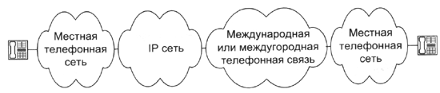
Рис. 5.6. Организация связи с удаленным абонентом через телефонную сеть общего пользования

Если провайдер IP-телефонии использует не только местные, но и международные телефонные сети, то это приводит к увеличению себестоимости разговора и, соответственно, к увеличению тарифа на этот разговор, так как оператору приходится оплачивать более дорогие междугородные и международные телефонные соединения. В некоторых случаях стоимость телефонного разговора через сеть Интернет может быть незначительно меньше, чем через традиционную телефонную сеть. Если же качество связи через сеть Интернет-телефонии плохое, то длительность разговора может увеличиться, и стоимость одного и того же разговора через такую сеть может быть даже больше, чем через традиционную телефонную сеть. Поэтому, чем более развита сеть оператора, чем больше у нее заключено соглашений с другими сетями, тем выгодней пользоваться её услугами.

Подвижность (роуминг) пользователя

Одной из перспективных услуг IP-телефонии является роуминг абонента. При этом абонент одной сети может воспользоваться услугами IP-телефонии, находясь в другой сети. Для этого необходимо, чтобы при перемещении пользователя в другую сеть, визитная сеть могла получить данные этого абонента из его домашней сети. Функционирование такой услуги возможно при использовании соответствующей системы биллинга и менеджмента абонентов.

Организация доступа к сети IP-телефонии конечных пользователей

При организации узла IP-телефонии, прежде всего, определяется зона оригинации вызовов, то есть часть телефонной сети, абоненты которой смогут воспользоваться услугами этого узла. Для выхода на сеть IP-телефонии абонент может использовать телефонный аппарат или персональный компьютер.

Для доступа к сети IP-телефонии с телефонного аппарата на местной телефонной сети выделяется номер, по которому абонент может выйти на сеть IP-телефонии с любого телефонного аппарата. Далее, после аутентификации и авторизации, абонент набирает нужный ему телефонный номер.

Пользователь персонального компьютера может получить доступ к сети IP-телефонии, так же как и к сети Интернет, с помощью модема через местную телефонную сеть или по выделенной линии (рис. 5.7).
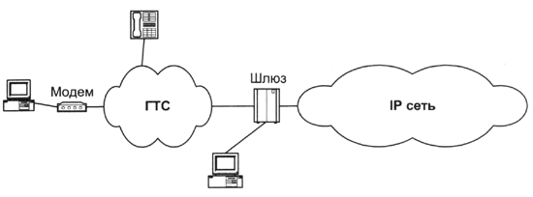
Рис. 5.7. Варианты организации доступа конечных пользователей к сети IP-телефонии

Организация доступа к сети IP-телефонии частных сетей

IP-телефония является привлекательным продуктом не только для отдельных пользователей, но и для частных фирм, имеющих собственные телефонные станции. Частная компания может воспользоваться услугами провайдеров IP-телефонии как для ведения международных переговоров, так и для связи между удаленными друг от друга отделениями компании. Возможны два способа организации выхода на сеть IP-телефонии для частной компании.

В первом случае, телефонная станция и шлюз провайдера IP-телефонии соединяются с помощью выделенных каналов (рис. 5.8).

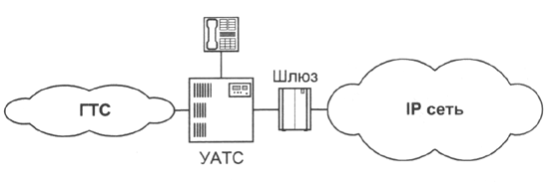
Рис. 5.8. Схема организации доступа частной сети через шлюзовое оборудование провайдера
Во втором случае, если частная телефонная станция может выполнять функции шлюза IP-телефонии, она включается напрямую в сеть провайдера Интернет или в сеть провайдера IP-телефонии (рис. 5.9).

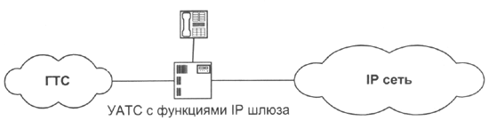
Рис. 5.9. Схема организации доступа частной сети без шлюзового оборудования провайдера.

Организация WEB-поддержки абонента IP-телефонии

Пользователи услуг IP-телефонии, как правило, имеют доступ к системе для получения разнообразной информации (регистрация, изменение профиля услуг, справки о начислениях, оплатах, тарифах, остатке на счете, трафике и др.) через WEB-интерфейс.

Для расчетов с абонентами и другими сетями провайдеру IP-телефонии необходима надежная биллинговая система. Главное отличие биллинговых систем для IP-телефонии — это их работа в реальном масштабе времени. Для простоты и удобства обслуживания абонентов и рес-селеров, провайдеры IP-телефонии используют, чаще всего, глобальную сеть Интернет. Почти все операторы открывают абонентам и ресселерам доступ к их счетам через свой сайт в Интернете. Каждому пользователю выдается свой пароль для доступа, и он в любой момент может проверить состояние своего счета, пополнить его или подписаться на дополнительный сервис.

Ресселерские программы

Многие провайдеры для работы с конечными пользователями прибегают к услугам ресселеров. Ресселерские программы освобождают ресселера от необходимости строительства собственной сети передачи данных и дают возможность сосредоточиться только на работе с абонентами, а именно их привлечение и обслуживание. Все заботы о пропуске трафика, качестве предоставляемых услуг, взаиморасчетах и абонентских начислениях берет на себя провайдер услуг. В то же время, сам провайдер снимает с себя необходимость работать непосредственно с абонентами, что сокращает его расходы. С помощью ресселеров компании привлекают большее число пользователей и, таким образом, увеличивают свой доход. Некоторые провайдеры вообще не работают с конечным пользователем, возлагая обязанности по привлечению и обслуживанию клиентов на ресселеров.

5.4. Принципы тарификации в сетях IP-телефонии

При определение тарифа на вызовы в каком-то направлении оператор IP-телефонии старается получить оптимальную прибыль и привлечь как можно большее число клиентов. Однако есть несколько определяющих моментов в тарифообразовании услуг IP-телефонии.

Для исходящего вызова оператор устанавливает тариф оригинации, в котором учитываются затраты оператора на оплату услуг местной телефонной сети и собственные расходы на обслуживание вызова.

Для операторов, пользующихся услугами других сетей, второй составляющей является тариф на услуги транспортных сетей IP-телефонии. Этот тариф устанавливают операторы международных и национальных сетей с учетом всех затрат на обслуживание вызова.

Для входящих вызовов каждый оператор при организации шлюза IP-телефонии определяет географическую область, вызовы в которую будут проходить через этот шлюз (так называемую зону терминации), и определяет тариф терминации на обслуживание этих вызовов. При этом оператор учитывает собственные эксплуатационные расходы и стоимость услуг телефонной сети. Географическая зона обслуживания одного шлюза может быть очень широкой и включать в себя несколько стран. Если область обслуживания одного шлюза состоит из нескольких географических зон с разными тарифами на сети общего пользования, то оператор устанавливает различные тарифы терминации для вызовов в эти зоны, или усредняет эти значения и устанавливает единый тариф терминации для этого шлюза.

Таким образом, тариф на услуги IP-телефонии складывается из тарифа оригинации, сетевого тарифа и тарифа терминации.

Очень большое влияние на величину тарифа услуг IP-телефонии оказывает использование телефонной сети, так как сети IP-телефонии для проключения соединения часто используют не только местные, но и междугородные и международные телефонные сети, где стоимость вызова напрямую зависит от расстояния до абонента. Если сеть провайдера IP-телефонии хорошо развита и имеет большое количество шлюзов в телефонную сеть общего пользования, то стоимость разговора значительно уменьшается за счет сокращения использования каналов сети общего пользования.

За рубежом существует несколько крупных провайдеров IP-телефонии, имеющих хорошо развитую сеть шлюзов по всему миру и предоставляющих свои услуги конечным пользователям и провайдерам второго уровня.

Чаще всего, операторы IP-телефонии используют повременную тарификацию вызовов с различной дискретизацией по времени от 1 минуты до 6 секунд. Кроме того, на некоторых сетях предоставляется бесплатное время в начале разговора от 5 до 20 секунд.

Некоторые провайдеры IP-телефонии устанавливают фиксированную абонентскую плату без поминутной тарификации. Например, в сети Access Power установлены два тарифных плана. В одном, ежемесячно с абонента взимается определённая, фиксированная, плата за разговоры только внутри США. В другом, абонентская плата примерно в два раза выше, но абонент имеет неограниченный доступ в несколько стран Европы и Северной Америки.

Как и на телефонной сети общего пользования, нагрузка на сети IP-телефонии неравномерна по времени, поэтому операторами IP-телефонии используется льготная тарификация по времени суток и по дням недели. Например, одна из российских компаний TarioNet имеет «дневной тариф» (08.00-22.00), «ночной тариф» (22.00-08.00), «льготный ночной тариф» (01.00-05.00) и «тариф выходного дня». При такой тарификации одна минута разговора с США по «ночному тарифу» (22.00-08.00) обходится примерно на 20% дороже, чем по «льготному ночному тарифу» (01.00-05.00) и «тарифу выходного дня». При том, что в рабочее время стоимость одной минуты разговора с США в два раза больше, чем по «ночному тарифу».

